Развитие речи
Лексическая тема: “Продукты питания, посуда”
Подготовительная группа
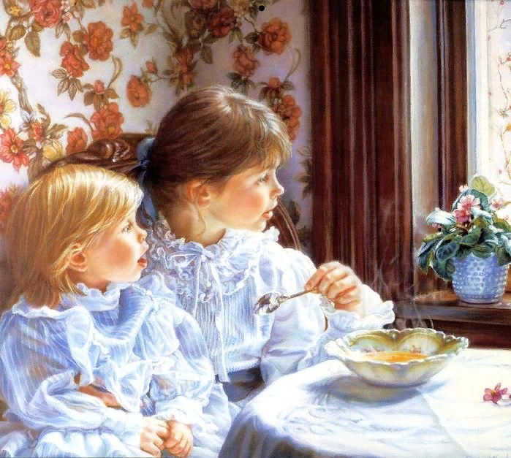
-Кто это? девочки. Как их зовут? Что делают? Что они едят? Как назвать одним
словом то, что они едят? (продукты).
-Сегодня мы будем говорить о том, какие бывают соки, супы, каши и другие кушанья.
На каждом столе пакет с крупой.
- Что у тебя? У меня горох. Какую кашу можно сварить из гороха?
Гречка, пшено, манка, геркулес. ... и т.д.
Игра «Наоборот».
Суп горячий, а компот ... Молоко жидкое, а сметана .... Лук горький, а конфета .... Арбуз сладкий, а лимон .... Хлеб мягкий, а сухарь.... Кисель густой, а чай ... Мороженое холодное, а чай ....
Игра «Исправь ошибку»
Я пеку чай и пью торт.
Я жарю кашу и варю котлеты.
Я ем сок и пью суп.
Я пью торт и ем компот.
Я пью салат и ем кофе.
Я пеку чай и кипячу блины.
Я жарю кисель и пью рыбу.

